Trabajo
de
Sistemas
Memoria Principal
DDR4 vs DDR3

Asignatura: Sistemas Informáticos
Alumno: Ramón Fernando
Curso: FPS 1 DAW
Profesor: Juan

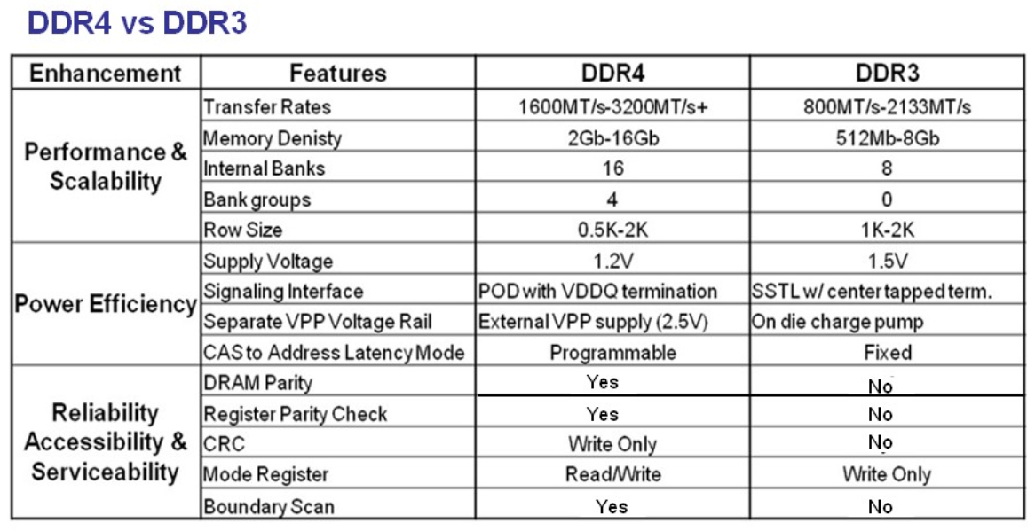

DDR4 contra DDR3 – Características
La norma DDR4 contempla frecuencias de trabajo un 30 por ciento superior a DDR3. Si la frecuencia máxima de trabajo de éstas es de 2.133 MHz, en DDR4 se eleva a 3.200 MHz. Velocidades teóricas porque unas y otras pueden funcionar a mayores frecuencias mediante overclocking e incluso ya hay oferta “de serie” en DDR4 con kits hasta 3600 MHz y en módulos simples a 4266 MHz
Con ello, el ratio de operaciones I/O capaces de realizar también es superior a DDR3, hasta 4266 MT/s, en valores que han ido subiendo desde el original DDR.

DDR4 permite versiones a 1,35,1,2, 1,1 y 1,05 voltios. Inferior a los 1,5 – 1,35 voltios estándar de DDR3 lo que permite rebajar el consumo y permite aumentar la frecuencia a menores voltajes, manteniendo la estabilidad. Además,LPDDR4 para dispositivos móviles/portátiles ha diseñado específicamente para permitir un funcionamiento eficiente de la potencia en una amplia gama de frecuencias, para rebajar aún más el consumo final y mejorar la autonomía.
También destacado el límite máximo de la capacidad de memoria que podemos instalar en una sola placa. Si DDR3 el máximo teórico es de 128 GB, con DDR4 podríamos instalar hasta 512 Gbytes gracias a la mejora de la densidad de 4 a 8 Gigabit. Una bestialidad que todavía no hemos visto funcionando pero ahí está si se necesita, en todo caso reservado a grandes estaciones de trabajo profesionales.

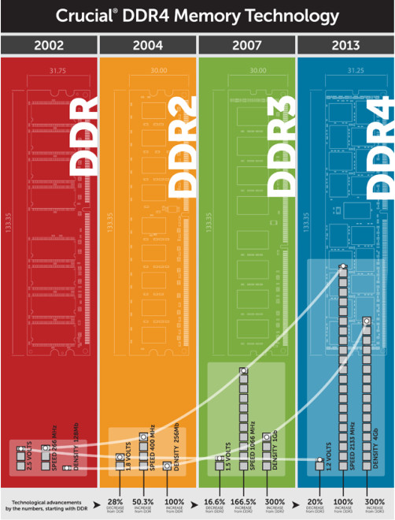

DDR4 contra DDR3 – Precio
Como en toda nueva tecnología que emerge, el precio de módulos y kits DDR4 es superior al de DDR3, en una media del 20-25% en módulos con frecuencias moderadas a 2.100 – 2.400 MHz.Eso sí, el precio ha bajado bastante en el último año y lo debe hacer aún más a medida que aumente la oferta.
Recalcar que el mayor precio de las memorias DDR4 no es lo único que debe preocupar al usuario sino la necesidad de adquirir nueva placa base por la incompatibilidad con las anteriores.Hay placas que ofrecen soporte para ambas (especialmente en portátiles).Podría ser una solución para una parte de usuarios que quieran actualizar conservando sus módulos DDR3 actuales.

Concluciones

Si tienes un PC de consumo a partir de los procesadores Haswell, pensamos que hoy por hoy no merece la pena la actualización a DDR4 a no ser que te sobre el dinero y quieras estar a la última.
Si tienes PC anteriores a Haswell la historia cambia. Si decides actualizar a Skylake o Haswell-E y una vez que vas comprar una placa base nueva, la recomendación es DDR4 si quieres un equipo de cierto nivel para unos cuantos años. Su precio ha bajado bastante y las ventajas señaladas (teóricas) señalan un futuro de mayor rendimiento cuando aplicaciones y juegos las aprovechen.
Si tienes un sobremesa con AMD o dar el salto a Intel o tendrás que esperar a la nueva plataforma Zen porque AMD no soporta hasta ahora DDR4.
En cuanto a portátiles, si estás pensando en comprar un nuevo equipo, personalmente tendría muy en cuenta la utilización de DDR4 porque las ventajas en consumo y rendimiento pueden ser mayores que en sobremesas. Por otro lado, los portátiles los aguantamos más tiempo y la dificultad de actualización es superior a la de un sobremesa. Si tu presupuesto lo permite, apuesta por ello porque todos los equipos con cierto nivel para 2016 utilizarán DDR4 y obviamente son las memorias RAM de futuro.

